基于课堂问题而展开的聚类算法研究_1
刘军 17105003

摘要：

关键词：机器学习 无监督学习 聚类 最大最小距离算法

0.问题描述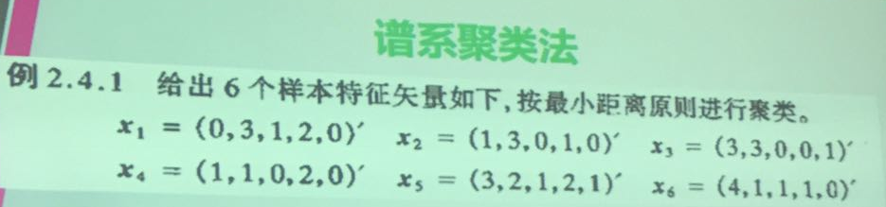
给出6个样本特征矢量如下，按最小距离原则进行聚类：
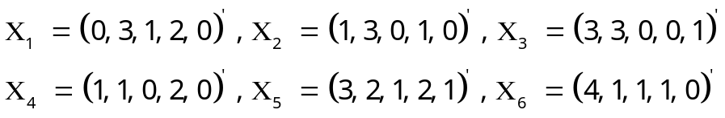

算法基本思想
最大最小距离法是模式识别中一种基于试探的类聚算法，它以欧式距离为基础，以最大距离原则选取新的聚类中心，以最小距离原则进行模式归类，取尽可能远的对象作为聚类中心。因此可以避免K-means法初值选取时可能出现的聚类种子过于临近的情况，它不仅能智能确定初试聚类种子的个数，而且提高了划分初试数据集的效率。
该算法以欧氏距离为基础，首先初始一个样本对象作为第1个聚类中心，再选择一个与第1个聚类中心最远的样本作为第2个聚类中心，然后确定其他的聚类中心，直到无新的聚类中心产生。最后将样本按最小距离原则归入最近的类。

2.数学推导
1.从N个样本集中的任选取一个样本，作为第一个聚类中心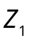；
2.选取距离第一个聚类中心最远的样本作为第二个聚类中心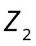；
3.计算其余样本与、之间的距离，并求出它们中的最小值，即：
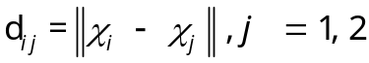
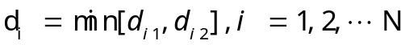
4.设θ为选定的比例系数
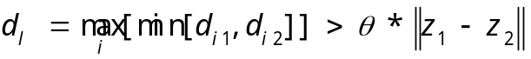
则相应的样本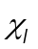作为第三个聚类中心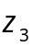,转至下一步继续判断是否存在新的聚类中心，否则转至第六步；
5.假设存在k个聚类中心，计算各样本到各个聚类中心的距离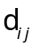，并算出：
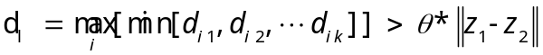
若成立，则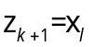,并循环此步骤，继续判断是否有新的聚类中心存在，否则转至第六步；
6.当判断不再有新的聚类中心存在时，将样本集按最小距离原则分到各类中去，即计算：
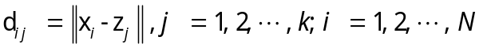

算法实现
在选择具体的编程语言时，有诸多考量，如有无合适的库，语言针对性，比如matlab针对科学计算，c和c++较于python与matlab更底层一些，代码效率更高，在嵌入式方面有着绝对优势的应用，且由于本题的难易程度一般，选择C++作为编程语言，在这里C与C++并没有实质区别。
同时选择使用notepad++编写代码，使用VS2010编译和调试代码。
代码与调试结果如下：
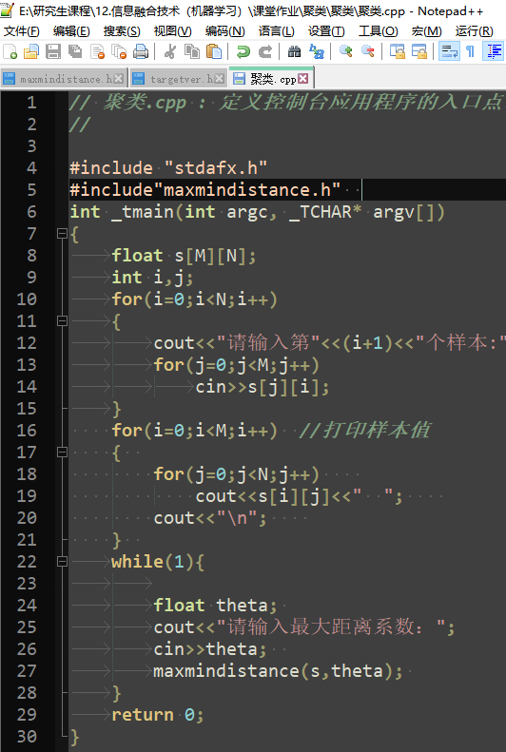
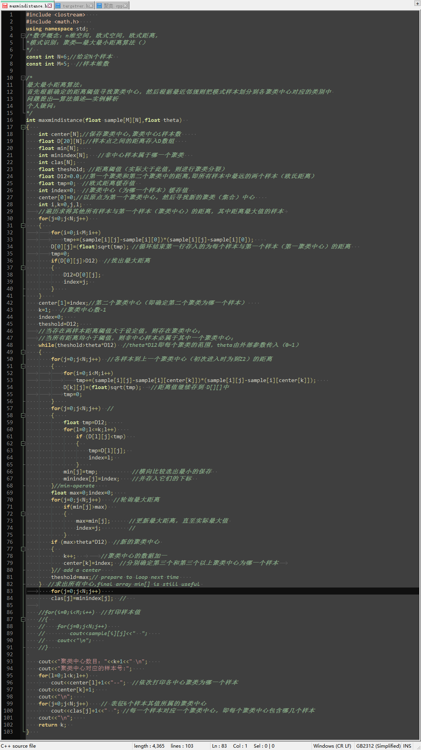

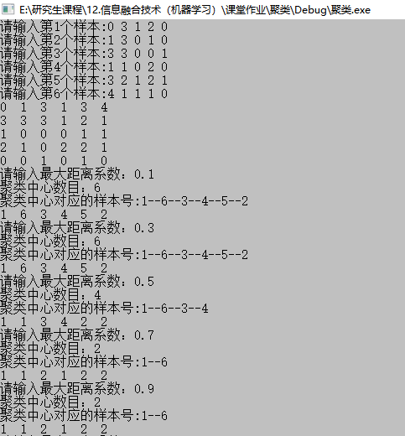

总结
在解决问题的时候首先需要的是合理的解题思路，在本问题中首先根据提出的问题与限定的解决方法快速定位到具体的知识点，这就要求个人要对机器学习有一些基础了解。
网络是个强大的工具，但在使用的同时一定要注意“知识的内化于心”——参考、思考与消化，即参考的同时一定要有自己的思考，否则只是完成了作业而没有达到作业的本身目的——让我们学到知识，掌握知识。“内化于心”又是一个较为耗时耗力的过程，需要一个人静下来去理解算法思想与推导算法，去编写代码，自己在这方面需要进步。

